综合题

1.（2011年第47题）某主机的MAC地址为00-15-C5-C1-5E-28，IP地址为10.2.128.100 (私有地址)。 题47-a图是网络拓扑，题47-b图是该主机进行Web请求的1个以太网数据帧前80个字节的十六进制及ASCII码内容

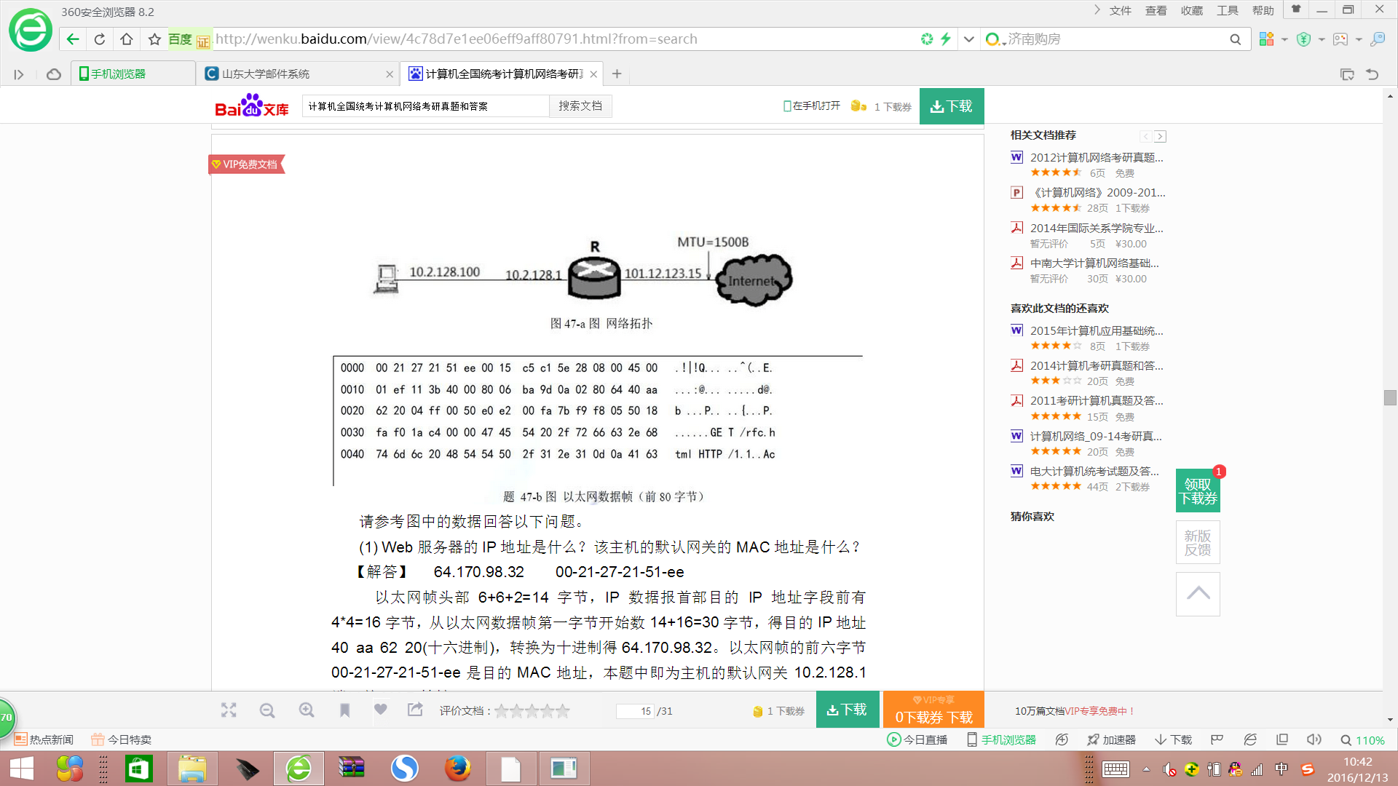

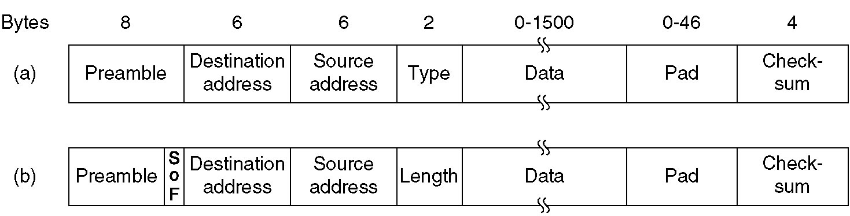

题47-c图 以太网帧结构

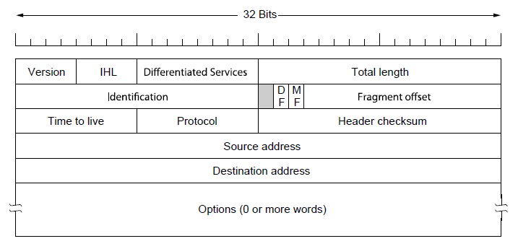

题47-d图 IP分组头结构

请参考图中的数据回答以下问题。

(1) Web服务器的IP地址是什么？该主机的默认网关的MAC地址是什么？

(2) 该主机在构造题47-b图的数据帧时，使用什么协议确定目的MAC地址？封装该协议请求报文的以太网的目的MAC地址是什么？

(3) 该帧所封装的IP分组经过路由器R转发时，需修改IP分组头中的哪些字段？

2.（2009年47题）某公司网络拓扑图如下图所示，路由器R1通过接口E1、E2分别连接局域网1、局域网2，通过接口L0连接路由器R2，并通过路由器R2连接域名服务器与互联网。R1的L0接口的IP地址是202.118.2.1；R2的L0接口的IP地址是202.118.2.2，L1接口的IP地址是130.11.120.1，E0接口的IP地址是202.118.3.1；域名服务器的IP地址是202.118.3.2。

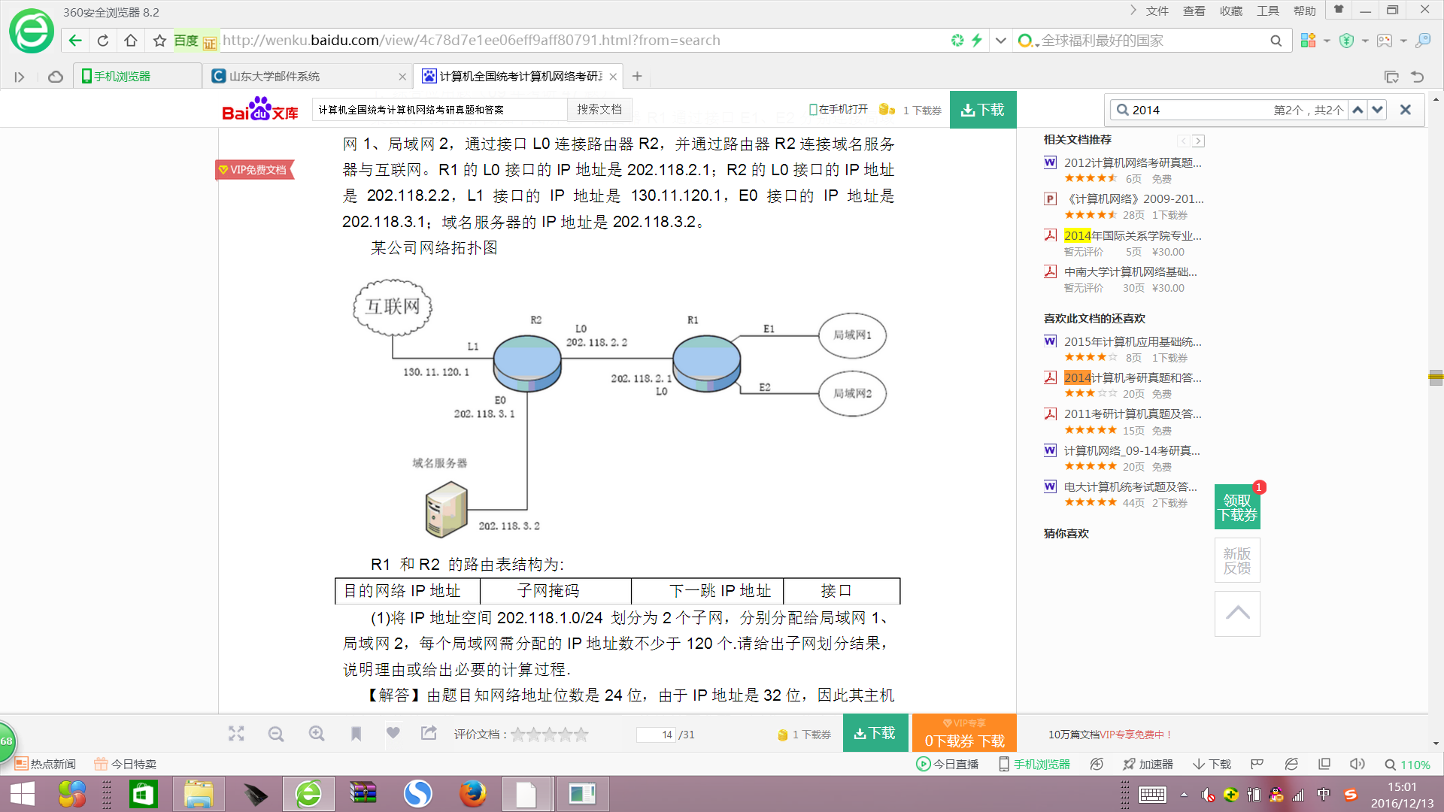

(1)将IP地址空间202.118.1.0/24 划分为2个子网，分别分配给局域网1、局域网2，每个局域网需分配的IP地址数不少于120个.请给出子网划分结果，说明理由或给出必要的计算过程.

(2)请给出R1的路由表，使其明确包括到局域网1的路由、局域网2的路由、域名服务器的主机路由和互联网的路由.

(3)请采用路由聚合技术，给出R2到局域网1和局域网2的路由.

1、(1) Web服务器的IP地址是什么？该主机的默认网关的MAC地址是什么？

【解答】   64.170.98.32    00-21-27-21-51-ee

  以太网帧头部6+6+2=14字节，IP数据报首部目的IP地址字段前有4\*4=16字节，从以太网数据帧第一字节开始数14+16=30字节，得目的IP地址40 aa 62 20(十六进制)，转换为十进制得64.170.98.32。以太网帧的前六字节00-21-27-21-51-ee是目的MAC地址，本题中即为主机的默认网关10.2.128.1端口的MAC地址。

【考查知识点】以太网帧结构，帧中封装的各个部分及长度。IP分组的结构。

(2) 该主机在构造题47-b图的数据帧时，使用什么协议确定目的MAC地址？封装该协议请求报文的以太网的目的MAC地址是什么？

【解答】ARP  FF-FF-FF-FF-FF-FF

ARP协议解决IP地址到MAC地址的映射问题。主机的ARP进程在本以太网以广播的形式发送 ARP 请求分组，在以太网上广播时，以太网帧的目的地址为全 1，即 FF-FF-FF-FF-FF-FF。

【考查知识点】ARP协议

(3) 该帧所封装的IP分组经过路由器R转发时，需修改IP分组头中的哪些字段？

【解答】 源IP地址0a 02 80 64 改为65 0c 7b 0f 生存时间(TTL)减1 校验和字段重新计算

私有地址和Internet上的主机通信时，须有NAT路由器进行网络地址转换，把IP数据报的源IP地址(本题为私有地址10.2.128.100)转换为NAT路由器的一个全球IP地址(本题为101.12.123.15)。因此，源IP地址字段0a 02 80 64变为65 0c 7b 0f。IP数据报每经过一个路由器，生存时间TTL值就减1，并重新计算首部校验和。若IP分组的长度超过输出链路的MTU，则总长度字段、标志字段、片偏移字段也要发生变化。

【考查知识点】IP数据报格式及NAT私有地址转换

2. (1)将IP地址空间202.118.1.0/24 划分为2个子网，分别分配给局域网1、局域网2，每个局域网需分配的IP地址数不少于120个.请给出子网划分结果，说明理由或给出必要的计算过程.

【解答】由题目知网络地址位数是24位，由于IP地址是32位，因此其主机号部分就是8位。由于主机号全0和全1的地址不分配。因此8位主机号所能表示的主机数就是2的8次方减2，即254台。

将此地址空间分别分配给局域网1、局域网2，每个局域网需分配的IP地址数不少于120个，则使用一位表示子网号，其中的7位表示主机号，所以划分的两个网段是：202.118.1.0/25和202.118.1.128/25 子网掩码是：255.255.255.128。

【考查知识点】考察子网的划分，网络前缀

(2)请给出R1的路由表，使其明确包括到局域网1的路由、局域网2的路由、域名服务器的主机路由和互联网的路由.

【解答】：由第一问得出局域网1的IP地址为202.118.1.0 ，局域网2的IP地址为202.118.1.128 路由器R1直接与局域网1和2通过接口E1和E2连接。

路由器R1到达202.118.3.2网络需要通过R2。R1的默认路由为0.0.0.0 所以R1的路由表为：

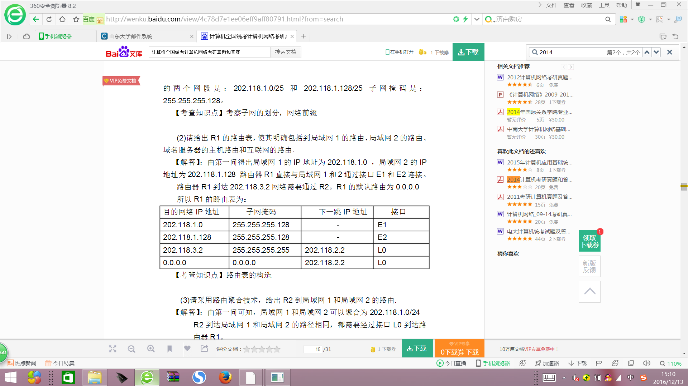

【考查知识点】路由表的构造

(3)请采用路由聚合技术，给出R2到局域网1和局域网2的路由.

【解答】：由第一问可知，局域网1和局域网2可以聚合为202.118.1.0/24，R2到达局域网1和局域网2的路径相同，都需要经过接口L0到达路由器R1。所以R2的路由表：

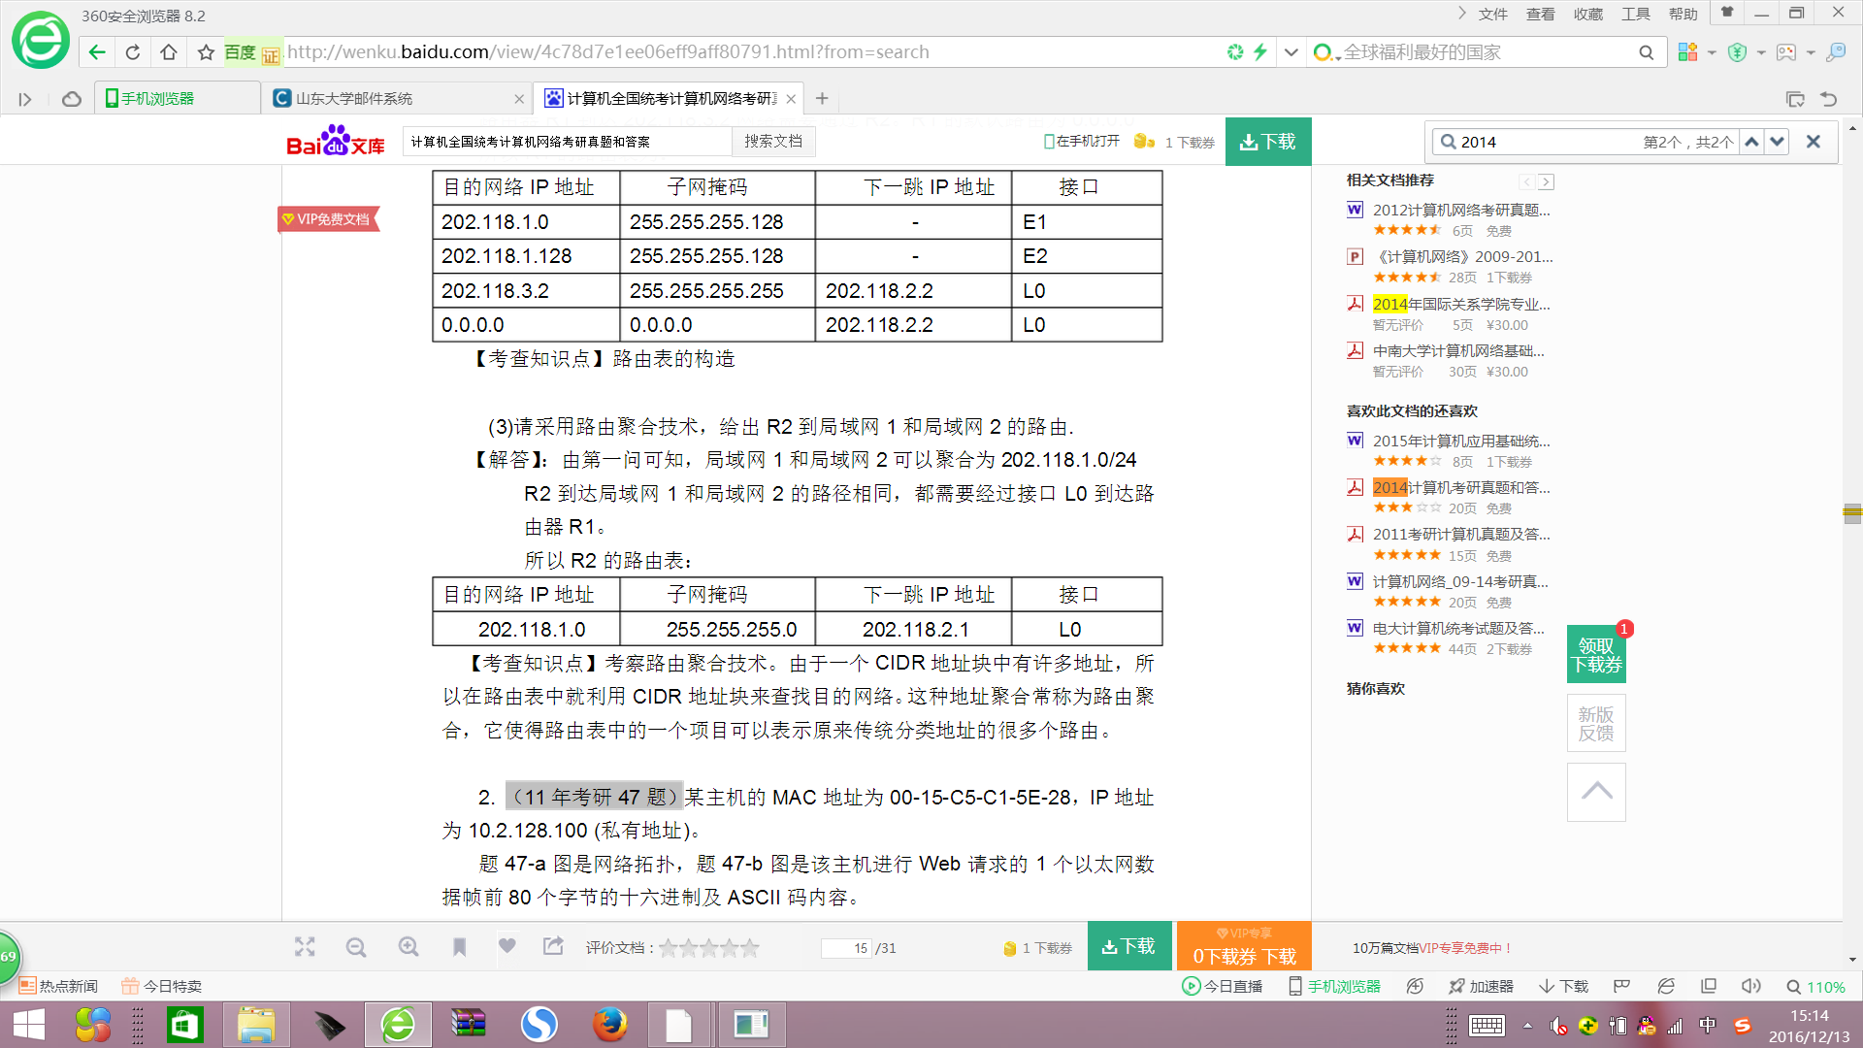

【考查知识点】考察路由聚合技术。由于一个CIDR地址块中有许多地址，所以在路由表中就利用CIDR地址块来查找目的网络。这种地址聚合常称为路由聚合，它使得路由表中的一个项目可以表示原来传统分类地址的很多个路由。